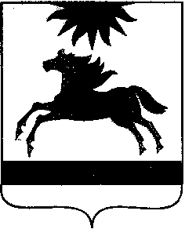

СОБРАНИЕ ДЕПУТАТОВ

АРГАЯШСКОГО МУНИЦИПАЛЬНОГО ОКРУГА

ЧЕЛЯБИНСКОЙ ОБЛАСТИ

РЕШЕНИЕ

24 сентября 2025 г. № 12
с. Аргаяш

Об избрании председателей постоянных комиссий Собрания депутатов Аргаяшского муниципального округа первого созыва

В соответствии с решением Собрания депутатов Аргаяшского муниципального округа от 24 сентября 2025 № 10 «О принятии Положения о постоянных комиссиях Собрания депутатов Аргаяшского муниципального округа»,

Собрание депутатов Аргаяшского муниципального округа I созыва
РЕШАЕТ:

1. Избрать по результатам голосования председателями постоянных комиссий Собрания депутатов Аргаяшского муниципального округа следующих депутатов:
1) Загидуллину Юлию Галимовну, депутата от одномандатного избирательного округа № 17 – председателем комиссии по бюджету, экономике и муниципальному имуществу;
2) Семенякина Виталия Валерьевича, депутата от одномандатного избирательного округа № 5 – председателем комиссии по вопросам благоустройства, ЖКХ, сельского хозяйства и экологии;
3) Шарину Ольгу Сергеевну, депутата от одномандатного избирательного округа № 4 – председателем комиссии по социальным вопросам;
4) Митрофанова Константина Владимировича, депутата от одномандатного избирательного округа № 2 – председателем комиссия по законодательству и местному самоуправлению.
2. Настоящее решение вступает в силу со дня его подписания и подлежит официальному опубликованию в сетевом издании «Аргаяш-Медиа» (доменное имя - argayash.com, регистрация в качестве сетевого издания: ЭЛ № ФС 77 - 79597 от 18.12.2020) и размещению в информационно-телекоммуникационной сети «Интернет».

Председатель Собрания депутатов
Аргаяшского муниципального округа Л.Ф. Юсупова

